Prova scritta di Fisica per Scienze biologiche – 21 Settembre 2015

(N00070) Fisica (vecchio ordinamento quadriennale e quinquennale) Esercizi 1, 2, 3 (3 ore)
(N19018) Fisica I (ordinamento triennale non riformato - 4 CFU) Esercizio 1 (1 ora)
(N19019) Fisica II (ordinamento triennale non riformato - 3 CFU) Esercizio 3 (1 ora)
(N19002) Fisica I + Fisica II (ordinamento triennale non riformato - 7 CFU) Esercizi 1, 3 (2 ore)
(1011790) Fisica (ordinamento triennale riformato - 9 CFU) Esercizi 1, 2, 3 (3 ore)

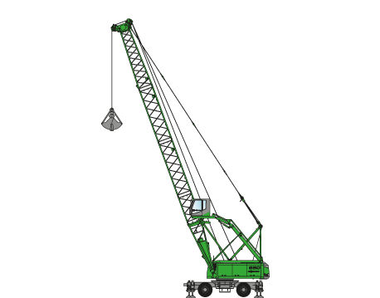
Esercizio 1
T
H
L
Una gru portuale solleva dal fondale marino un blocco cubico di calcestruzzo di lato L e densità d_{c} (vedi figura). Il cavo resta teso a tensione costante T durante il sollevamento. Il blocco è inizialmente fermo con la faccia superiore immersa alla profondità H dalla superficie del mare. Quando il blocco è completamente emerso il sollevamento avviene a velocità costante.
Si calcoli:

(a) la tensione T;
(b) il tempo necessario per sollevare il blocco nel tratto H;
(c) il lavoro compiuto da ognuna delle forze applicate al blocco nello stesso tratto H.

Valori numerici: L = 52.5 cm; d_{c} = 2.31 g/cm³; H = 7.51 m; densità dell’acqua marina d_{s} = 1.03 g/cm³.

Esercizio 2
In un recipiente dotato di un pistone mobile senza attrito, conduttore di calore e di capacità termica trascurabile, sono contenute n moli di gas perfetto biatomico inizialmente in equilibrio alla pressione p₀ e alla temperatura T₀. Portato il recipiente a contatto con un serbatoio termico a temperatura T_{s} il volume del gas raddoppia rispetto al valore iniziale V₀ mentre la pressione resta costante. Lo scambio termico avviene in modo lento e reversibile. Raggiunto il nuovo equilibrio, il pistone viene bloccato e il recipiente viene posto a contatto termico con un secondo serbatoio contenente una miscela di acqua e ghiaccio, finchè il gas torna alla temperatura iniziale T₀. Anche questo secondo scambio termico avviene in modo lento e reversibile.

Si calcoli:

(a) il calore ceduto dal serbatoio termico;
(b) la quantità di ghiaccio liquefatta nel secondo scambio termico;
(c) il lavoro totale compiuto dal gas.

Valori numerici: n = 1.28; p₀ = 2.03 · 10⁵ Pa; T₀ = 315 K; calore latente di fusione del ghiaccio λ_{g} = 334 KJ/ Kg.

Esercizio 3
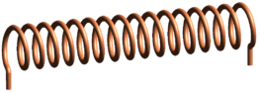
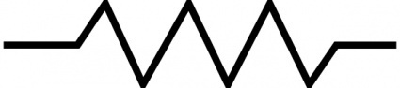
Il circuito elettrico mostrato in figura è costituito da un generatore di fem V₀, una resistenza elettrica R e due bobine solenoidali, rispettivamente costituite di N₁ e N₂ spire circolari con lunghezza dei solenoidi L₁ e L₂ . Le spire sono tutte identiche, con diametro D, e sono costituite da un filamento conduttore di sezione S e resistività elettrica ρ.
V₀
R
(1)
(2)
Si calcoli:

(a) la potenza elettrica dissipata in R;
(b) la corrente elettrica I₁ che circola in (1) e quella che circola in (2), I₂;
(c) il rapporto B₁/B₂ tra l’intensità del campo di induzione magnetica in (1) e in (2).

Valori numerici: V₀ = 24.9 V; R = 33.4 Ω; N₁ = 1216; N₂ = 1520; L₁ = 40.3 cm; L₂ = 16.2 cm; D = 1.36 cm; S = 0.196 mm²; ρ = 4.13· 10⁻⁸ Ωm.

